1.Тема: «School life» («Школьная жизнь»).
Тип урока: урок обобщения и систематизации знаний.
Цель урока: формировать коммуникативную компетенцию учащихся на основе изученных ЛЕ, речевых и грамматических структур по теме «School life».
2.Форма урока: семинар
3. I. Организационный момент 2 мин.
II. Фонетическая зарядка 3 мин.(использование интерактивной доски)
III. Речевая разминка 5 мин.
IV. Активизация лексических единиц по теме «Школа» 5мин.(использование интерактивной доски)
V. Повторение грамматического материала 10 мин.(использование интерактивной доски)
VI. Физкультминутка 3 мин.
VII. Тренировка навыков чтения и вопросно-ответной работы по тексту 10 мин.(использование интерактивной доски)
VIII. Итог урока 2 мин.
4.Использование интерактивной доски на данном уроке позволит учащимся не только слышать, но и видеть англоязычную речь, что поможет детям быстрее запомнить правильное написание слов, построение предложений. Так же применение интерактивной доски предполагает предоставление учащимся материала с помощью схем, таблиц, привлекающих внимания слайдов, что позволит детям лучше усвоить материал.
5.Для урока нам понадобятся следующие слайды:
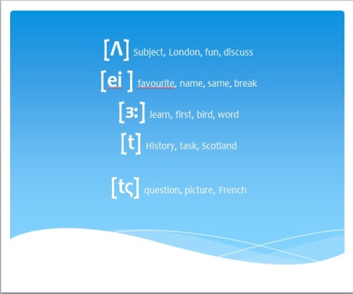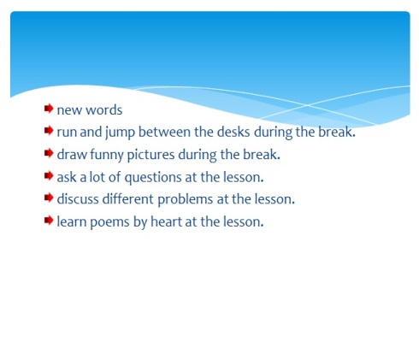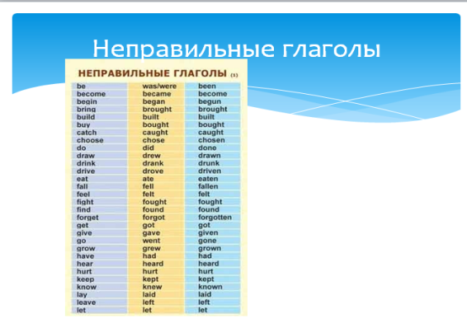
6. Подготовка учащихся к восприятию урока с использованием интерактивного оборудования : необходимо объяснить детям принцип работы с интерактивной доской, во время показа слайдов обращать внимание учащихся на доску.
6.Анализ урока: провести тест среди учеников , узнать понравилась им или нет работа на уроке с интерактивной доской.

